Literatura z funkčního hlediska

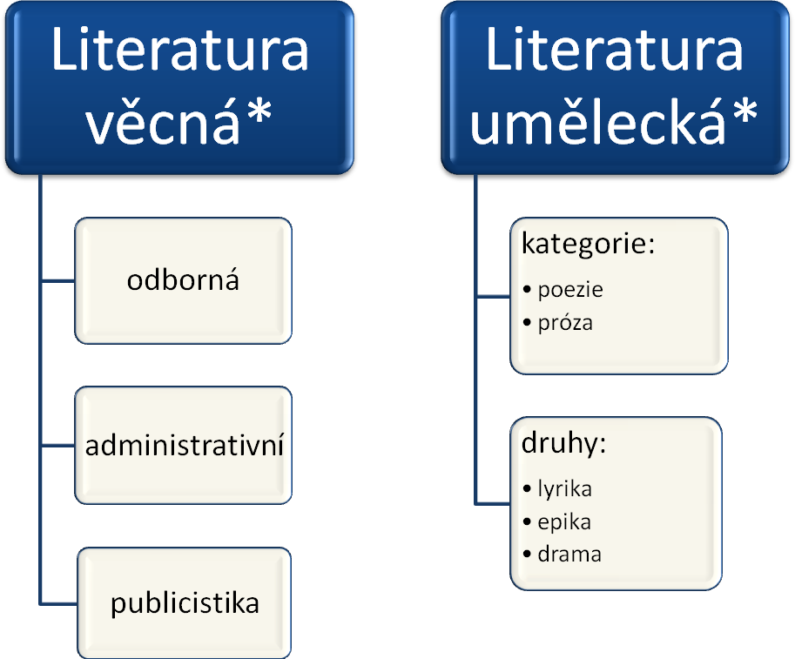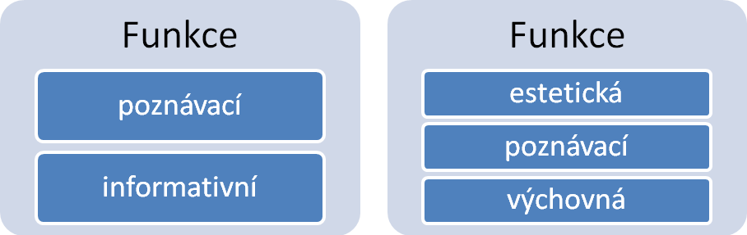

Funkce se rozlišují až od 17.století.

# *Realita různě zachycena:

